附件1

兑现系统申请流程

- 申请人登录黄埔兑现通——政策兑现综合服务平台（https://zcdx.gdd.gov.cn）后，点击平台首页左上方的“用户中心”完善基本信息。
说明：基本信息中的收款账户信息须与申请材料中的银行账户信息一致。
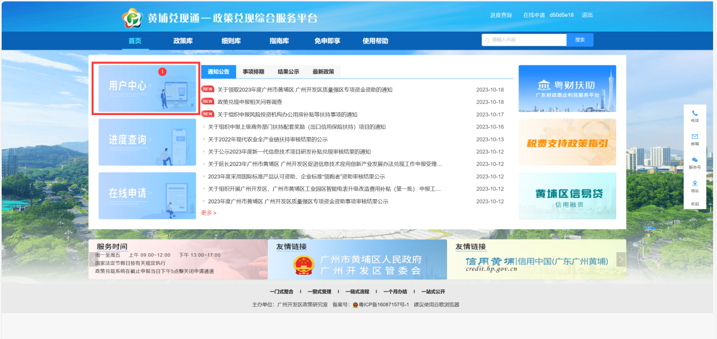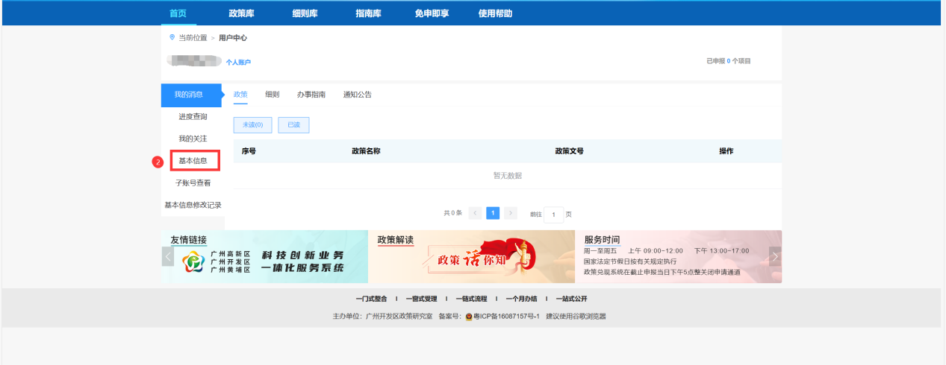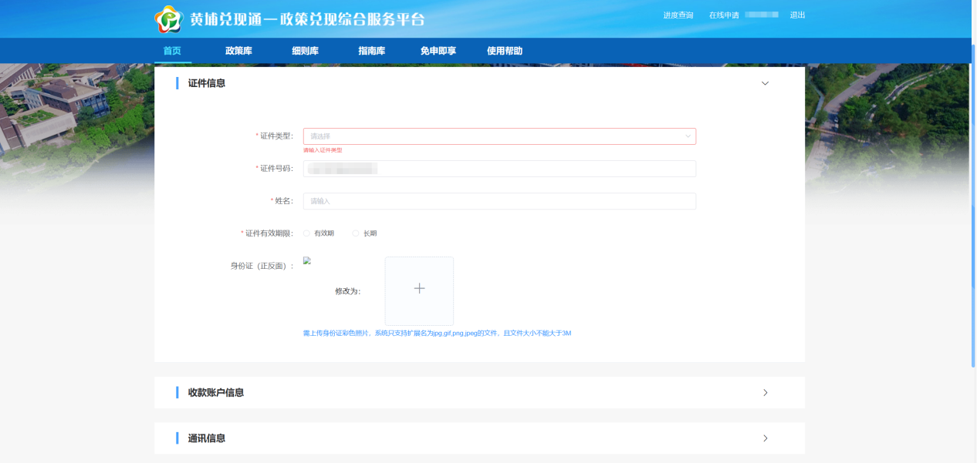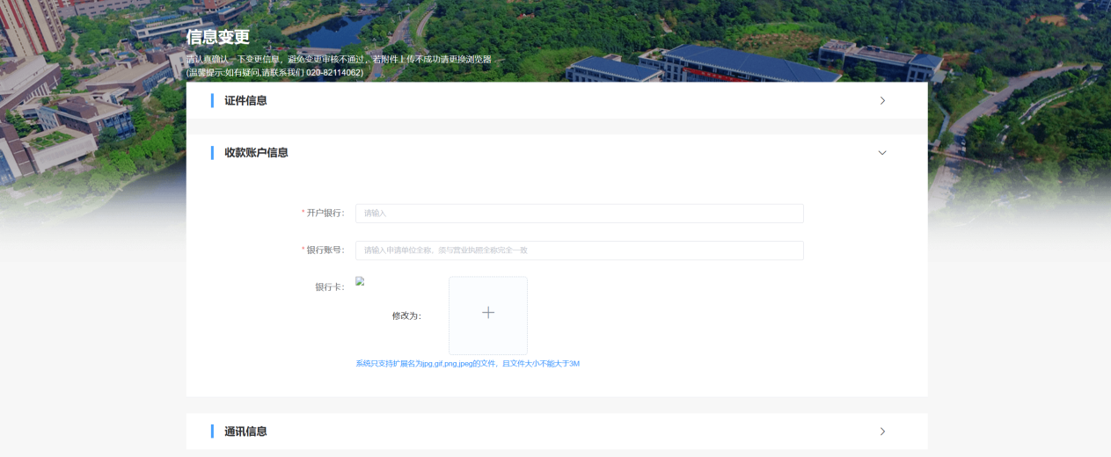
二、返回黄埔兑现通平台首页，点击进入“指南库”或“在线申请”或“事项排期”后，在事项名称栏输入查找“广州市黄埔区购车活动补贴”，详细阅读申请指南后点击“在线申请”进入在线申报。
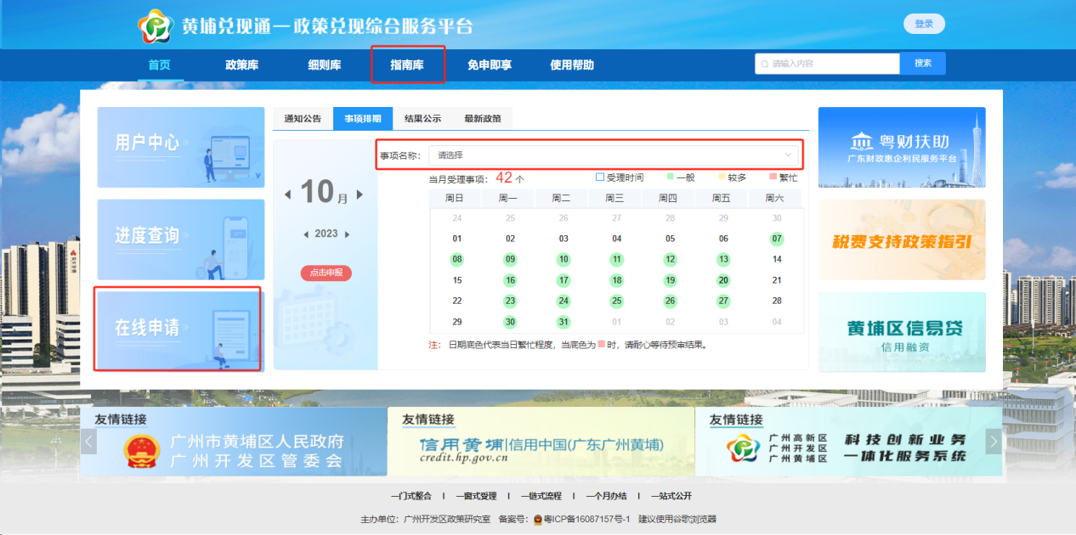
三、填报申请信息并上传申请材料原件的彩色扫描件或照片后确认提交。
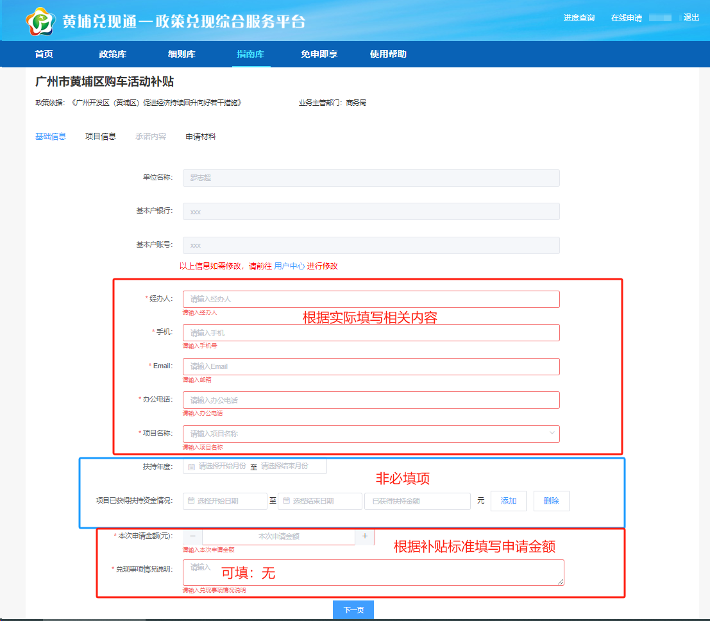
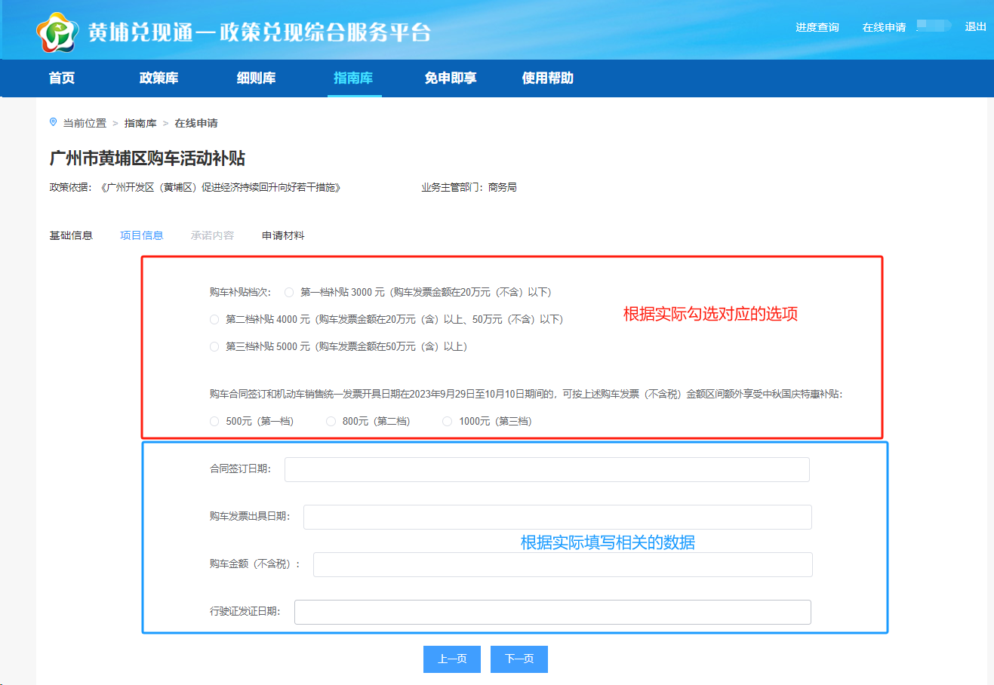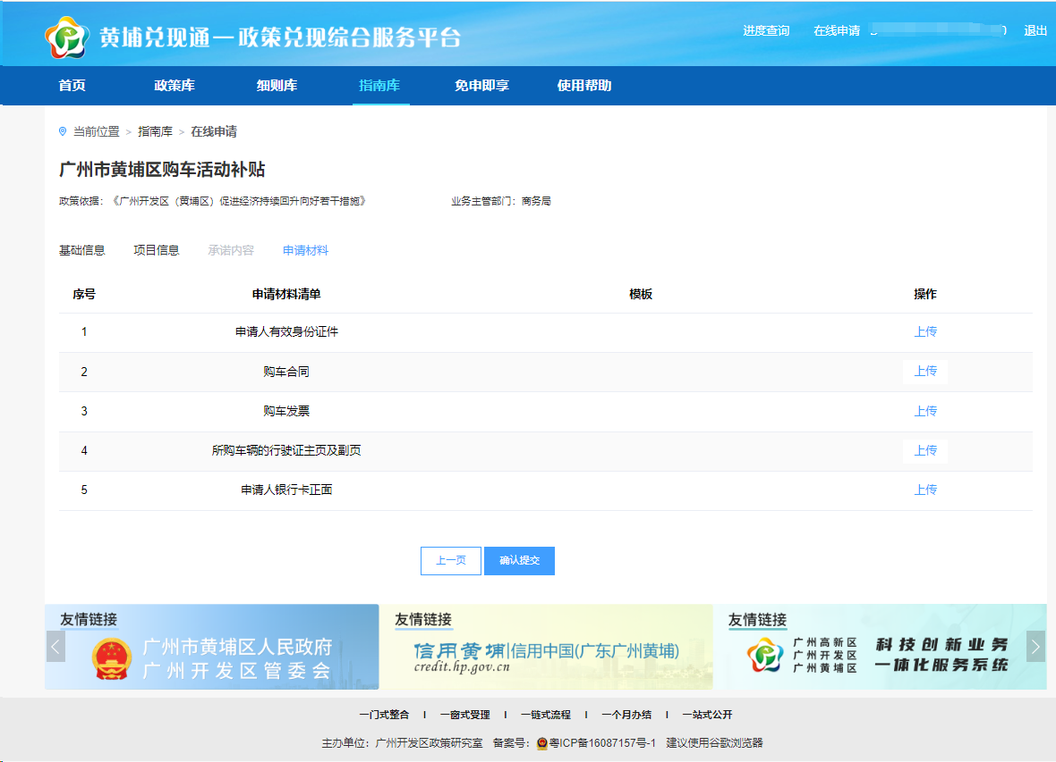
四、及时登录政策兑现综合服务平台查询申请状态，显示“预审通过”的即视为已正式提出申请。

